Задания на 9 и 10 июня. Без письменного задания. Дорогие ребята! Подходит к концу наше дистанционное обучение. Зачёт я проводить не буду, в дистанционном виде он не имеет смысла, а все вопросы мы и так отработали. Эссе тоже писали. Оценку поставлю ту, которая выше за зачёт. То есть-если у вас 4 и 5 по истории и обществознанию, поставлю 5 за зачёт. Думаю, что это будет справедливо. Ребята, получившие пятёрки, очень старались. Сейчас я ставлю тройки за сданные работы как за долги. СЕГОДНЯ Я ВАМ ПРЕДЛАГАЮ ПОЧИТАТЬ И ПОДУМАТЬ НЕМНОГО О НАШЕЙ ИСТОРИИ. У нашей страны были очень трудные времена. Можно осуждать любые решения, но надо хотя бы знать, что ты осуждаешь. Нужно иметь своё мнение обо всём. Только оно должно быть на основе знаний.

Тема: Внутренняя политика СССР в 1953-1964 гг. План: 1.Десталинизация. 2.Реформы.
1953-1964 гг. - время хрущевской "оттепели", характеризовавшееся процессами десталинизации и либерализации внешней политики, преобразованиями в экономической сфере, духовным возрождением общества. Однако многие из реформ Н. С. Хрущева, проводимые сверху, непоследовательные и противоречивые, встречали сопротивление партийно-государственного аппарата и были обречены на неудачу.

ДЕСТАЛИНИЗАЦИЯ. ПРЕОБРАЗОВАНИЯ В ОБЩЕСТВЕННО-ПОЛИТИЧЕСКОЙ ЖИЗНИ
После смерти Сталина произошли изменения в составе руководства КПСС и Советского правительства. Во главе Секретариата ЦК партии встал Н. С. Хрущев, первый секретарь Московского областного (МК) и городского (МГК) комитетов и секретарь ЦК КПСС.
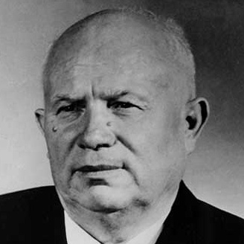
Н. С. Хрущев
Председателем Верховного Совета СССР был назначен К. Е. Ворошилов, Председателем Совета Министров - Г. М. Маленков, министром иностранных дел — В. М. Молотов, министром обороны - Н. А. Булганин, министром внутренних дел - Л. П. Берия. Внешне казалось, что созданы условия для осуществления "коллективного руководства" страной. Однако коалиция была неустойчивой и между Берия, Маленковым и Хрущевым развернулась борьба за политическое лидерство. Несмотря на то, что все они входили в ближайшее окружение Сталина и были причастны к необоснованным репрессиям, в 1953 г. новое руководство страны признало необходимость демократизации жизни общества.
В июле 1953 г. Хрущев выступил с обвинением в адрес Берии, контролировавшего "силовое министерство", в карьеризме, национализме, связи с английской разведкой. Его поддержали Маленков, Булганин, Молотов и др. По приказу Жукова в Москву вошли Кантемировская и Таманская дивизии для нейтрализации возможных выступлений сторонников Берии, охрану Кремля заменили, провели аресты сотрудников Берии. Он был исключен из партии как "враг народа", осужден и казнен в сентябре 1953 г. На самом деле именно с подачи Берии и началась десталинизация. Он выступал против пыток.
Из документа (Постановление Пленума ЦК КПСС о преступных антипартийных и антигосударственных действиях Берия. 7 июля 1953 г.):
…Добившись поста министра внутренних дел СССР, Берия пытался использовать аппарат Министерства внутренних дел для того, чтобы развернуть свои преступные махинации по захвату власти. Как подлый провокатор и враг партии он начал с того, что пытался поставить Министерство внутренних дел над партией и правительством, использовать органы МВД в центре и на местах против партии и ее руководства, против Правительства СССР. Берия использовал охрану членов Президиума ЦК для шпионажа за руководителями партии и правительства. Им был установлен порядок обязательных докладов его агентов о том, где бывают руководители партии и правительства, с кем они встречаются; были организованы подслушивание и запись их телефонных разговоров и т. д…
7. Пленум Центрального комитета Коммунистической партии Советского Союза постановляет: а) Полностью одобрить своевременные и решительные меры, принятые Президиумом Центрального комитета КПСС для ликвидации преступных антипартийных и антигосударственных действий Берия, как единственно правильные.
б) За предательские действия, направленные на подрыв Советского государства, исключить Л. П. Берия как врага партии и советского народа из членов Коммунистической партии Советского Союза и предать суду…
Н. С. Хрущев, избранный в сентябре 1953 г. на пост первого секретаря ЦК КПСС, начал работу по преодолению культа личности И. В. Сталина. В 1953 г. прекратилось следствие по "делу врачей", на свободу вышли участники "мингрельского дела". В прессе появились первые статьи, осуждающие культ личности. Проводились реорганизация структуры и обновление кадров в органах внутренних дел и госбезопасности. Были ликвидированы в 1953 г. - Особое совещание при НКВД, в 1956 г. - ГУЛАГ.
Для проведения работы по реабилитации невинных жертв репрессий была создана специальная комиссия под председательством П. Н. Поспелова. А. С. Бубнову, С. В. Косиору, П. П. Постышеву, А. В. Косареву, М. Н. Тухачевскому и многим крупным советским, государственным и военным работникам, несправедливо осужденным по процессам 1930-х гг. были возвращены честные имена. К началу 1956 г. были реабилитированы около 16 тыс. человек.
В 1953-55 гг. продолжилась борьба Хрущева и Маленкова за лидерство. Маленков в 1954 г. выступил за повышение личной заинтересованности работников в результатах своего труда, снижение в 2 раза денежного налога с колхозного двора, развитие легкой и пищевой промышленности. Хрущев с просталинских позиций обвинил Маленкова в оппортунизме, использовав для его дискредитации процесс 1954 г. над организаторами "ленинградского дела". В феврале 1955 г. Маленкова на посту Председателя Совета Министров сменил Н. А. Булганин, ставленник Хрущева.
Важной вехой в либерализации общественно-политической жизни страны стал XX съезд КПСС (февраль 1956 г.). Подготовка к нему шла в традиционном духе - с многочисленными рапортами, вахтами, обязательствами. Во время предварительного обсуждения отчетного доклада ЦК КПСС Хрущев предложил включить в него раздел о культе личности Сталина, но не нашел поддержку со стороны большинства. На съезде обсуждались отчет о работе ЦК партии, директивы VI пятилетнего плана развития народного хозяйства СССР. Казалось, что он так и пройдет по типичному сценарию. Но на закрытом заседании Хрущев заявил, что с начала работы съезда полномочия прежнего состава ЦК теряют силу до выборов нового, поэтому никто не вправе запретить ему как рядовому делегату выступить на заседании со специальным докладом о своем понимании "культа личности".
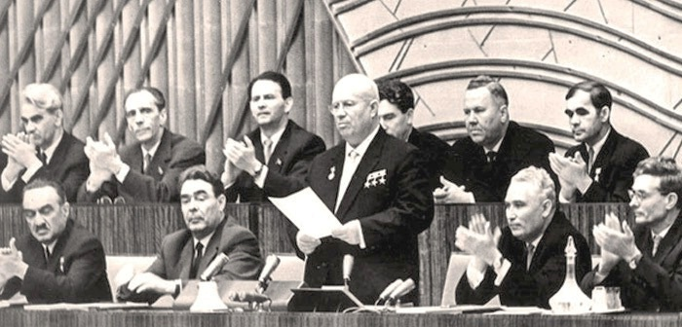
Н. С. Хрущев на XX съезде партии
В докладе Хрущева "О культе личности и его последствиях" содержались собранные комиссией П. Н. Поспелова сведения о массовых расстрелах невинных людей и о депортации народов в 1930—40-е гг. Причины массовых репрессий в докладе были связаны с культом личности Сталина, негативными чертами его характера, отступлениями от марксистско-ленинского понимания роли личности в истории. Хрущев впервые познакомил делегатов с "Ленинским завещанием", в котором содержалась негативная оценка Сталина. Тем самым он сознательно выводил из-под ответственности ближайшее окружение Сталина, к которому принадлежал и сам. Весь состав нового Президиума ЦК КПСС (Молотов, Каганович, Ворошилов и др.) Хрущев характеризовал как верных ленинцев, решительных борцов с культом личности.
Из документа (ХХ съезд КПСС. Стенографический отчет. М., 1956):
…Товарищи! Нам нужно решительно, раз и навсегда развенчать культ личности, сделать надлежащие выводы как в области идейно-теоретической, так и в области практической работы. Для этого необходимо:
Во-первых, по-большевистски осудить и искоренить как чуждый духу марксизма-ленинизма и несовместимый с принципами партийного руководства и нормами партийной жизни культ личности, вести беспощадную борьбу против всех и всяческих попыток возродить его в той или иной форме. Восстановить и последовательно проводить во всей нашей идеологической работе важнейшие положения учения марксизма-ленинизма о народе, как творце истории, создателе всех материальных и духовных богатств человечества, о решающей роли марксистской партии в революционной борьбе за преобразование общества, за победу коммунизма… В частности, необходимо в ближайшее время провести работу по созданию полноценного, составленного с научной объективностью марксистского учебника по истории нашей партии, учебников по истории советского общества, книг по истории гражданской войны и Великой Отечественной войны.
Во-вторых, последовательно и настойчиво продолжать проводимую в последние годы Центральным Комитетом партии работу по строжайшему соблюдению во всех партийных организациях, сверху донизу, ленинских принципов партийного руководства и прежде всего высшего принципа - коллективности руководства, по соблюдению норм партийной жизни, закрепленных Уставом нашей партии, по развертыванию критики и самокритики.
В-третьих, полностью восстановить ленинские принципы советского социалистического демократизма, выраженные в Конституции Советского Союза, вести борьбу против произвола лиц, злоупотребляющих властью. Необходимо до конца исправить нарушения революционной социалистической законности, которые накопились за длительный период в результате отрицательных последствий культа личности…
После окончания работы съезда было организовано чтение доклада Хрущева на собраниях партийных организаций. Публичное осуждение культа личности Сталина, разоблачение преступлений тоталитарного режима вызвали глубокие перемены в общественном сознании. Особенно чутко реагировала на процесс десталинизации творческая интеллигенция.
В то же время процесс десталинизации проводился непоследовательно. На заседании было принято решение не публиковать доклад Хрущева. Критика культа личности Сталина ограничивалась, чтобы воспрепятствовать критике партии и социалистического строя в целом. Важным результатом ХХ съезда стало ускорение процесса реабилитации незаконно осужденных. В 1953 -1961 гг. было реабилитировано около 800 тыс. чел. В дальнейшем этот процесс затормозился и возобновился только в середине 1980-х гг.
В конце 1950-х гг. были сняты необоснованные обвинения с депортированных народов: чеченцев, калмыков, ингушей, карачаевцев и балкарцев. Они получили право вернуться на родину, где восстанавливалась их национальная автономия. Также были сняты обвинения в пособничестве фашистам с советских немцев. Началось возвращение на родину находящихся на спецпоселениях граждан Польши, Венгрии, Болгарии и др. стран.
Однако реабилитация не затронула многих крупных советских и государственных деятелей 1930-х гг.: Л. Б. Каменева, Л. Д. Троцкого, А. И. Рыкова, Н. И. Бухарина. Было отказано в возвращении на прежнее место жительства немцам Поволжья. Не были восстановлены в правах репрессированных в 1930-е гг. советские корейцы и крымские татары, выселенные в годы войны.
Во второй половине 1950-х гг. для укрепления правопорядка была проведена реформа системы правосудия, утверждено новое уголовное законодательство, принято Положение о прокурорском надзоре. Большие законотворческие полномочия получили союзные республики. Вместе с тем, принимались необоснованные решения. Так, в 1954 г. указом Президиума Верховного Совета СССР Крымская область РСФСР была передана Украинской ССР.
Из документа (Протокол № 41 заседания Президиума Верховного Совета РСФСР. 5 февраля 1954 г.):
Учитывая общность экономики, территориальную близость и тесные хозяйственные и культурные связи между Крымской областью и Украинской ССР, Президиум Верховного Совета РСФСР постановляет:
Передать Крымскую область из состава РСФСР в состав Украинской ССР.
Настоящее постановление внести на утверждение Президиума Верховного Совета СССР.

Борьба за власть.
Начатые Хрущевым политика десталинизации, ослабившая авторитет СССР и КПСС на международной арене, и преобразования в экономической сфере вызвали недовольство части партийно-государственного аппарата. В 1957 г. группа партийных лидеров в составе Г. М. Маленкова, В. М. Молотова и Л. М. Кагановича при поддержке Д. Т. Шепилова и Н. А. Булганина попыталась сместить Хрущева с поста первого секретаря ЦК КПСС. Он был обвинен в нарушении принципов "коллективного руководства", установлении своего культа, волюнтаристских решениях в экономике и внешней политике. Однако значительная часть партийных и советских лидеров во главе с министром обороны Г. К. Жуковым поддерживала Хрущева. В июне 1957 г. Пленум ЦК КПСС осудил "антипартийную группу" Маленкова, Молотова и Кагановича, ее участники были сняты с руководящих постов, а в 1962 г. - исключены из партии.
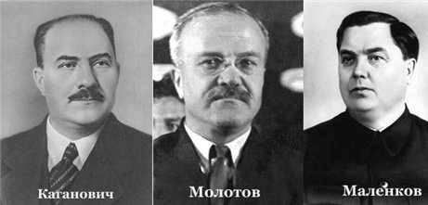
"Антипартийная группа" 1957 г.
Устранив оппозицию, Хрущев провел обновление аппарата власти. В октябре 1957 г. Г. К. Жукова, влияние которого значительно возросло, на посту министра обороны сменил Р. Я. Малиновский. Был освобожден от обязанностей Председателя Верховного Совета СССР К. Е. Ворошилов, его место занял Л. И. Брежнев. В марте 1958 г. произошло смещение Н. А. Булганина с поста председателя Совета Министров, им стал сам Хрущев.
Возрастал культ личности Хрущева, совмещающего две должности: первого секретаря ЦК партии и главы правительства. Под его руководством был подготовлен проект новой Программы КПСС, утвержденной XXII съездом партии (1961 г.). Программа провозгласила вступление СССР в период "развернутого коммунистического строительства". В ней определялись задачи построения коммунизма в ближайшее двадцатилетие: достижение наивысшего в мире производства продукции на душу населения, переход к коммунистическому самоуправлению, воспитание нового человека. Н. С. Хрущев заявил на съезде: "Нынешнее поколение советских людей будет жить при коммунизме". Съезд внес изменения в Устав партии о ротации кадров и разрешении внутрипартийных дискуссий; провозгласил задачу построения коммунизма к 1980 г. Принятые резолюции резко контрастировали с истинным положением дел в стране.
Из документа (XXII съезд КПСС. Стенографический отчет. Заключительное слово Н. С. Хрущева):
Товарищи делегаты!
Закончилось обсуждение Отчета Центрального Комитета партии и доклада о Программе Коммунистической партии Советского Союза, которое проходило на высоком политическом уровне. С этой трибуны выступило много делегатов съезда. Что можно сказать об этих выступлениях? Думаю, вы согласитесь со мной, что каждое из них можно назвать как бы рапортом, отчетом перед партией. Каждый, кто поднимался на эту трибуну, говорил о самом волнующем, самом необходимом, что было сделано и что предстоит сделать. Эти выступления были проникнуты непоколебимой убежденностью в торжестве коммунизма. (Продолжительные аплодисменты).
Все выступавшие единодушно одобряли как политическую линию и практическую деятельность Центрального Комитета, так и проект Программы нашей партии - программы построения коммунизма. XXII съезд является ярчайшей демонстрацией единства нашей ленинской партии, сплоченности вокруг нее всего советского народа. (Аплодисменты). Всем содержанием своей работы XXII съезд подтвердил непоколебимую верность той линии нашей партии, которая была выработана XX съездом. (Аплодисменты). Теперь стало еще более очевидным, что XX съезд, убрав все наслоения периода культа личности, открыл новую страницу в истории нашей партии, оказал благотворное влияние на развитие нашей страны, всего мирового коммунистического и рабочего движения…

С приходом Хрущева к власти в 1953 г. началась разработка новой аграрной политики с целью подъема сельскохозяйственного производства, обеспечения населения продовольствием и легкой промышленности сырьем. В сентябре 1953 г. выступая на Пленуме ЦК КПСС, Хрущев обратил внимание на необходимость повышения государственных закупочных цен на сельскохозяйственную продукцию, увеличения финансирования отраслей агросферы, совершенствования налоговой политики, уменьшения плановых показателей, авансирования труда колхозников, уменьшения управленческого аппарата. В результате принятых решений увеличилось финансирование отраслей сельского хозяйства с 7 % в 1955 г. до 18 % в 1956 г. Началось повышение цен на сдаваемую государству сельхозпродукцию, снижение налогов с личных подсобных хозяйств крестьян. Колхозы получали только обязательные задания по заготовкам вместо жесткой регламентации деятельности. Они самостоятельно принимали решения об использовании собственных ресурсов и организации производства. Устанавливались твердые ставки по оплате услуг МТС в зависимости от фактического урожая. В село было направлено большее, чем в предыдущие годы количество тракторов и сельскохозяйственных машин.
Предпринятые меры не могли дать мгновенного эффекта и обеспечить рост сельскохозяйственной продукции. Для решения продовольственной проблемы требовались срочные меры по поднятию зернового хозяйства. Найденный выход - освоение целинных и залежных земель - являлся экстенсивным вариантом развития. С 1954 г. для подъема целины в восточные районы страны: на Южный Урал, в Сибирь, Казахстан было направлено свыше 350 тыс. рабочих, крестьян, специалистов. Освоение целины стало реальностью благодаря возрождению массового энтузиазма, особенно среди молодежи, пожелавшей принять участие в этом процессе.
К весне 1954 г. на казахстанской целине было организовано более 120 совхозов. Труд целинников можно справедливо назвать героическим: жить им приходилось в тяжелых условиях, работать почти круглосуточно в непривычном климате, где жестокие холода менялись изнуряющей жарой.
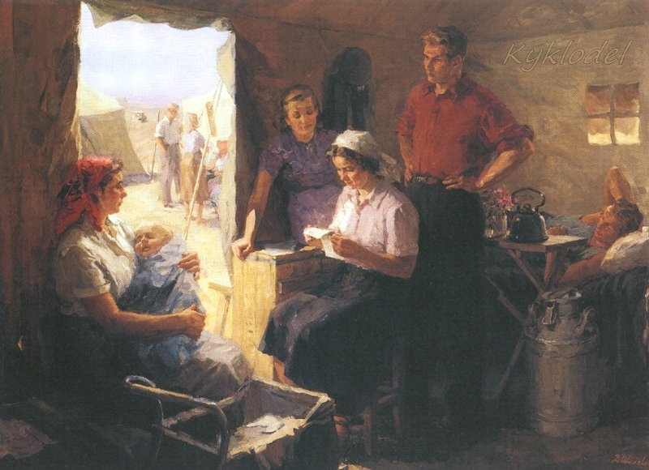
В. И. Некрасов. Молодожены на целине, 1955
Первые результаты освоения целины оказались оптимистичными. В 1954 г. целина дала более 40 % валового сбора зерна СССР, увеличилось производство мяса и молока. Это позволило улучшить продовольственное снабжение населения.
Однако первые успехи быстро сменились проблемами. Отсутствие научного подхода к освоению целины вело к быстрому истощению почвы, урожайность оставалась низкой. Накладывала отпечаток и традиционная бесхозяйственность: не были построены в срок зернохранилища, не созданы резервы техники и горючего. На освоение целины были брошены значительные материальные и людские ресурсы, которые более эффективно можно было использовать для развития традиционных районов земледелия.

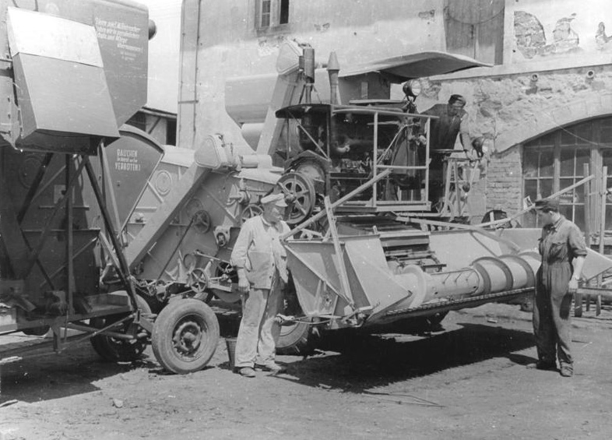
МТС
С 1958 г. проводилась реорганизация МТС. Колхозам предоставили возможность покупать у МТС технику. На базе МТС создавались ремонтно-технические станции, которые занимались ремонтом сельхозтехники, продажей сельхозмашин и горючего. Покупка дорогостоящей техники ухудшила финансовое положение значительной части хозяйств и породила недовольство. Механизаторы и ремонтники не желали переходить из МТС в колхозы, что означало снижение их жизненного уровня. Они находили себе работу в районных центрах, городах. В колхозах не имелось гаражей для хранения техники в зимнее время, общий уровень технической культуры колхозников был еще низким. Поспешность в осуществлении реформы снизила ожидаемые результаты.
Принятые экономические меры принесли определенные успехи в агросфере. Так, в 1953-1958 гг. прирост сельхозпродукции составил по сравнению с предыдущими годами 34 %. Однако коренного улучшения в развитии сельского хозяйства не произошло.
Экономические преобразования проводились с использованием традиционных силовых методов. Продолжилось укрупнение колхозов, шел процесс сселения неперспективных деревень. В конце 1950-х гг. колхозы в массовом порядке преобразовывались в государственные сельскохозяйственные предприятия (совхозы). Вновь развернулось наступление на личные подсобные хозяйства, борьба за сокращение находящегося в личной собственности крестьян поголовья скота. За четыре года поголовье скота в личном подсобном хозяйстве сократилось в два раза. Колхозников прогнали с рынков, где спекулянты начали поднимать цены.
В 1957 г. на зональном совещании работников сельского хозяйства областей и автономных республик СССР Хрущев выступил с лозунгом "Догнать и перегнать Америку!" по всем экономическим показателям. В своей речи он помимо прочего предложил за три года утроить производство мяса в стране. Первый секретарь Рязанского обкома А. Н. Ларионов сразу откликнулся на призыв, пообещав за один год утроить государственные заготовки мяса в области. Обком партии распорядился забить весь приплод скота за 1959 г., большую часть молочного стада и производителей, весь скот, выращенный колхозниками в своих хозяйствах. Когда стало понятно, что выполнить обещание своими силами не получится, были организованы закупки скота в соседних областях за счёт средств из общественных фондов, предназначенных для приобретения машин, строительства школ. 16 декабря 1959 г. местные власти заявили о выполнении плана на 100%: область поставила государству 150 тыс. т. мяса, в три раза превысив поставку предыдущего года. На следующий год были взяты ещё более высокие обязательства - 180 тыс. т. мяса. 22 сентября 1960 г., когда Рязанская афера раскрылась, Ларионов застрелился.
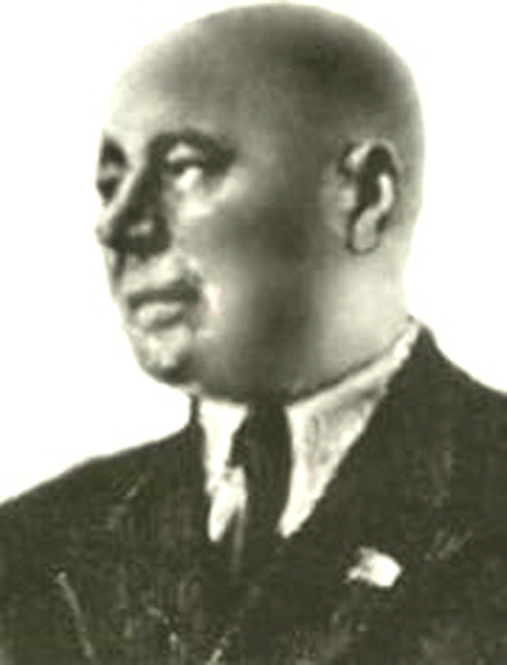
А. Н. Ларионов
Волюнтаристские методы руководства сельским хозяйством особенно явно проявились в кукурузной кампании. В 1959 г. Хрущев во время визита в США побывал на полях американского фермера Р. Гарста, который выращивал гибридную кукурузу. Он убедился, что для развития животноводства нужно решить проблему кормопроизводства, которая упирается в структуру посевных площадей. Вместо травополья следует перейти к посевам кукурузы, которая даст зерно и зеленую массу в силос. Всем хозяйствам по настоянию Хрущева рекомендовалось переходить к посеву кукурузы, которую продвигали вплоть до Архангельска. Это нововведение дало положительный результат только там, где кукуруза могла дать полноценный рост. В этих районах покупка гибридных сортов кукурузы, попытка внедрения американской технологии ее возделывания способствовали приращению зерна и корма для скота, действительно помогали справиться с проблемами сельского хозяйства. Введение же кукурузы повсеместно без учета климатических особенностей не решило зерновой проблемы, урожаи были низкими. Кукурузная кампания стала своеобразным символом хрущевских преобразований.
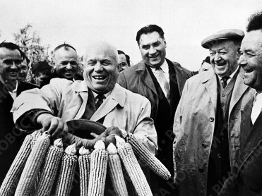
"Кукурузная кампания" Н. С. Хрущева
Ухудшение экономического положения, непоследовательность и непродуманность продолжавшихся преобразований имели следствием рост оппозиционных настроений в обществе. В 1961 году впервые пришлось купить зерно заграницей. В 1962 г. в связи с обострением продовольственного положения были повышены розничные цены на некоторые продукты питания (мясо, масло и др.). Городское население ответило акциями протеста, из которых самая значительная произошла в Новочеркасске. В 1962 г. рабочие электровозостроительного завода города объявили забастовку под лозунгом "Мясо, молока, повышения зарплаты!". Рабочие, члены их семей колонной двинулись к центру города, чтобы высказать свои претензии приехавшим в город членам Президиума ЦК КПСС. Когда демонстранты приблизились к зданию горкома, раздались выстрелы. Было убито 20 человек, из них две женщины. В больницах города в связи с ранениями и травмами, полученными во время демонстрации, оказалось 87 человек, трое из них скончались. В городе начались массовые аресты "зачинщиков беспорядков". К ответственности привлекли 116 человек; 7 человек были приговорены к высшей мере наказания – расстрелу, многие – к лишению свободы на срок от 10 до 15 лет.
События в Новочеркасске стали переломным моментом в ужесточении репрессий к проявлениям недовольства жителей страны уровнем жизни.
Из документа (Информация Генерального прокурора СССР Н. Трубина о событиях в Новочеркасске):
<…> Утром 2 июня… многотысячная масса людей, в том числе женщины и дети, … колонной направились в г. Новочеркасск, чтобы выразить свои требования и освободить содержащихся в городском отделении милиции лиц, задержанных накануне в районе НЭВЗа. С целью воспрепятствовать движению колонны по указанию Плиева командир танковой части Новочеркасского гарнизона полковник Михеев к утру 2 июня сконцентрировал на мосту через реку Тузлов подчиненный личный состав с 9-10 танками и несколькими бронетранспортерами. Прибывшие к мосту люди проигнорировали требование командования части прекратить шествие и двинулись дальше в город. <…> Многотысячная группа людей приблизилась на расстояние 100-60 метров к зданию горисполкома. <…> Председатель горисполкома т. Замула, заведующий отделом ЦК КПСС т. Степаков… предприняли попытку с балкона через микрофон обратиться к подошедшим с призывом прекратить дальнейшее движение и возвратиться на свои рабочие места. В Замулу, Степакова и других лиц, стоявших на балконе, полетели палки, камни, одновременно из толпы раздавались угрозы. Наиболее агрессивная группа ворвалась внутрь здания и учинила погром. Были разбиты стекла окон, двери, повреждены мебель, телефонная проводка, сброшены на пол люстры, портреты. К зданию горисполкома прибыл начальник Новочеркасского гарнизона генерал-майор Олешко с 50 вооруженными автоматами военнослужащими внутренних войск, которые, оттесняя людей от здания, прошли вдоль его фасада и выстроились лицом к ним в две шеренги… Олешко с балкона обратился к собравшимся с призывом прекратить погромы и разойтись… Толпа не реагировала, раздавались различные выкрики, угрозы расправы, на площади стоял сплошной шум… Военнослужащими из автоматов был произведен предупредительный залп вверх, отчего шумевшие и напиравшие на солдат лица отхлынули назад… Из толпы раздались выкрики: «Не бойтесь, стреляют холостыми», - после чего люди вновь ринулись к зданию горисполкома и к выставленным вдоль него солдатам. Последовал повторный залп вверх и сразу единичные выстрелы по толпе, в результате чего 10-15 человек остались лежать на площади. После этих выстрелов возникла паника, люди стали разбегаться, началась давка. <…>
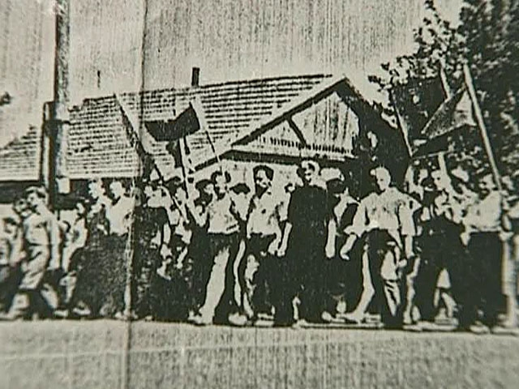
Акция протеста в Новочеркасске
Трудности в аграрном секторе росли. Возникли проблемы не только со снабжением населения мясом, молоком, маслом, но и хлебом. Длинные очереди выстраивались у хлебных магазинов. Разрушительные последствия имела засуха 1963 г. В связи с сокращением государственных резервов зерна СССР начал регулярно покупать его за рубежом. Эта мера мыслилась руководством страны как временная, но закупки зерна продолжались вплоть до распада СССР. Золотые запасы страны шли на поддержку и развитие американских фермерских хозяйств, в то время как хозяйства собственных крестьян подвергались гонению. Семилетний план развития народного хозяйства (1959-1965 гг.) сельхозпроизводителями был провален. Вместо плановых 70% рост составил только 15%.

РЕФОРМА УПРАВЛЕНИЯ ПРОМЫШЛЕННОСТЬЮ.
Летом 1953 г. был объявлен курс на ускоренное развитие сельского хозяйства, лёгкой и пищевой промышленности. Но переориентирование экономики было кратковременным и прекратилось в начале 1955 г., когда Г. М. Маленков, сторонник стратегии развития легкой промышленности, покинул пост председателя Совета Министров. В планах шестой пятилетки (1956-1960 гг.) и семилетки (1959-1965 гг.) вновь восстанавливался принцип приоритетного развития производства средств производства. Ошибки, допущенные при составлении шестого пятилетнего плана, пытались выправить, разработав новый план, рассчитанный на семь лет. Он был принят XXI съездом партии. За 7 лет СССР должен был произвести столько же продукции, сколько за предшествующие 40 лет.
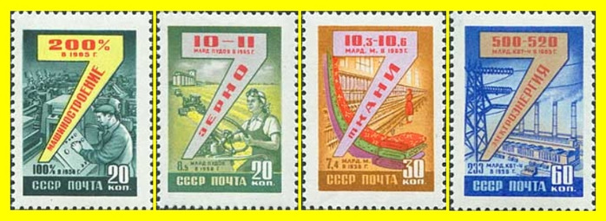
Почтовые марки серии "Семилетний план развития народного хозяйства СССР"
Семилетний план вывел советскую экономику из застоя, сократив отставание от США. На рубеже 1950-60-х гг. почти 3/4 общего объема выпускаемой промышленной продукции приходилось на производство средств производства (группа "А"). Быстро развивались машиностроение и приборостроение, продолжалась механизация производственных процессов в промышленности, капитальное строительство.
Были сооружены тысячи крупных промышленных предприятий, среди которых Череповецкий металлургический и Омский нефтеперерабатывающий заводы, автоматизированный завод по производству бетона в Новой Каховке. Получили развитие новые отрасли промышленности: радиоэлектроника, ракетостроение.
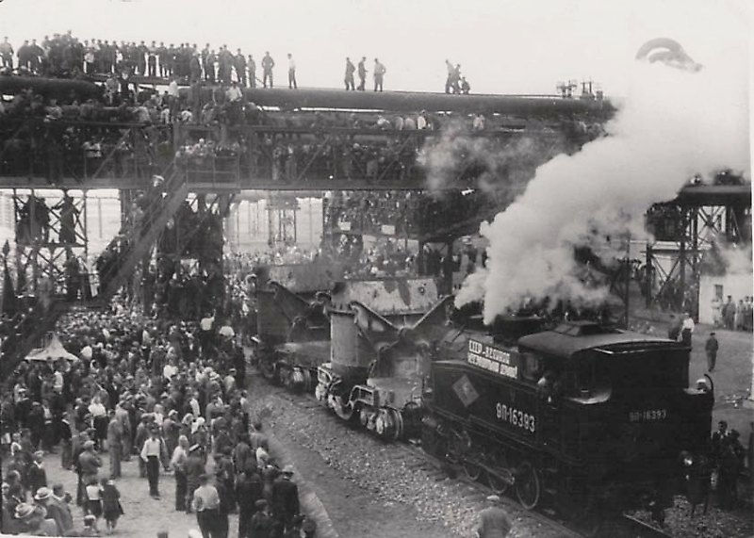
День рождения Череповецкого металлургического завода. 24 августа 1955 г. Получен первый череповецкий чугун
Однако диспропорции в развитии хозяйства сохранились. Медленно росло производство потребительских товаров, которых населению не хватало. Сельское хозяйство переживало кризис. Не хватало электроэнергии, химических удобрений, ценных культур.
С 1957 г. началось проведение реформы управления промышленностью. Сложности управления предприятиями, находящимися на периферии, предполагалось решить за счет перехода от отраслевой системы управления к территориальной. Промышленные предприятия должны были отныне управляться не министерствами, а государственными органами территориального управления народным хозяйством - совнархозами. В ходе реформы территория страны делилась на 105 экономических административных районов, в которых создавались совнархозы. Все промышленные предприятия и стройки, расположенные на территории совнархозов, передавались в их ведение. Совнархозы подчинялись Советам Министров республик, их председатели могли входить в состав Совета Министров. В 1957 г. в связи с децентрализацией управления было упразднено большинство общесоюзных министерств, занимавшихся вопросами промышленности и строительства, а подведомственные им предприятия переданы в непосредственное подчинение местным совнархозам.
Хрущев рассчитывал устранить изолированность и ведомственные барьеры, приблизить руководство к предприятиям и объединениям. На практике совнархозы превратились в многоотраслевые министерства и со своими задачами не справились. При сохранении административных методов хозяйствования была нарушена единая техническая и технологическая политика внутри промышленных отраслей. Реформа была свернута с отставкой Хрущева.

СОЦИАЛЬНАЯ СФЕРА.
Согласно материалам Всесоюзной переписи населения СССР (1959 г.) численность жителей страны составила 208,8 млн человек. Возросла до 48 % доля городского населения. Сдвиг промышленности на Восток и освоение его природных богатств имели следствием рост населения Сибири, Дальнего Востока. В связи с кризисом агросферы сократилось число сельских жителей и колхозного крестьянства, увеличился отток населения в города, возросла численность рабочих в общем составе населения.
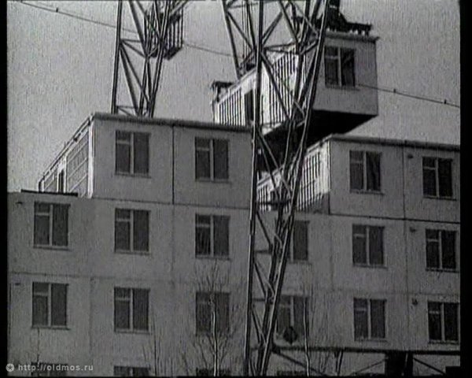
Строительство панельных пятиэтажек
Были осуществлены мероприятия в области социального развития и социального обеспечения. Сокращен рабочий день для подростков до 6-ти часов. Для рабочих и служащих он сокращался на два часа в субботние и предпраздничные дни. В июле 1956 г. принятый Закон о государственных пенсиях увеличил размер пенсий для отдельных категорий граждан в 2 раза и более. Постепенно повышалась заработная плата низкооплачиваемым группам рабочих и служащих. Среднемесячная заработная плата в 1958-1965 гг. возросла с 78 до 96 рублей. В 1964 г. впервые были введены пенсии колхозникам. Заметно возросло потребление промышленных и продовольственных товаров. В 1956 г. отменялась плата за обучение в школах и вузах.
31 июля 1957 г. ЦК КПСС и Совет Министров СССР приняли постановление "О развитии жилищного строительства в СССР", положив начало новому жилищному строительству. Масштабное строительство жилья должно было решить квартирный вопрос. Успехи в расширении масштабов строительства были связаны с индустриализацией строительных работ, использованием в домостроении сборного железобетона. Всего было построено около 290 млн м² общей площади, что составило 10 % всего жилого фонда страны на тот момент. Советские архитекторы разработали новые принципы застройки жилых микрорайонов, сочетающие жилые комплексы с культурно-бытовыми учреждениями.
Жилищная программа стала толчком к урбанизации страны и общему улучшению качества жизни населения. В 1955-1964 гг. новоселье справили около 54 млн советских граждан.

Отставка Хрущева.
Действия Хрущева привели к дезорганизации экономики и политической жизни. Проводимые преобразования настроили против него номенклатуру, которая сплотилась для отпора вождю вокруг Л. И. Брежнева и Н. В. Подгорного. 14 октября 1964 г. на Пленуме ЦК КПСС Н. С. Хрущеву был предъявлен внушительный список обвинений: от развала сельского хозяйства и закупок зерна за границей до публикации в печати за два года более тысячи его фотографий. Самыми серьезными из них являлись обвинения в том, что Хрущев, сосредоточив в своих руках посты главы партии и правительства, начал нарушать ленинские принципы коллективности в руководстве, стремился к единоличному решению важнейших вопросов. Он был смещен со всех государственных и партийных постов "по состоянию здоровья" и отправлен на пенсию.
Вот такой пример деятельности Хрущёва. Конечно, общество почувствовало себя более свободно с одной стороны. В то же время Хрущёв постоянно критиковал писателей, поэтов и художников. Цензура никуда не делась. Очень много решений очень спорных и вредных для страны. Например, передача Крыма в состав Украины из состава России.

